Методика 1. «Нахождение недостающих деталей» (Т. В. Чередникова).
Дополнительный материал: рисунки разных образов, где не хватает каких-то частей
Инструкция: «Перед тобой картинка, посмотри внимательно и скажи, чего не хватает на этой картинке».
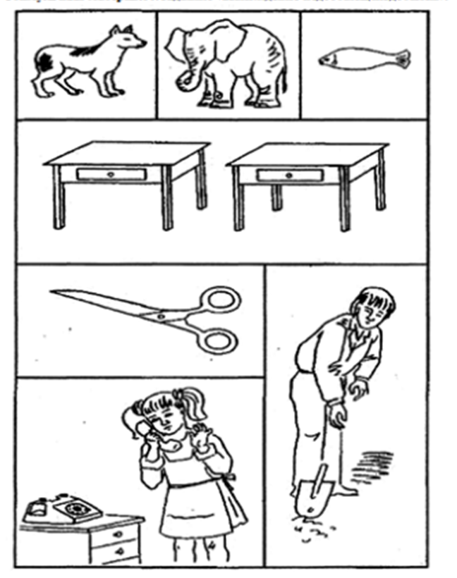

Методика 2. «Что здесь лишнее?» (В. С. Мухина)
Дополнительный материал: картинки с 4-мя предметами, один который не подходит к определенной группе остальных предметов .
Инструкция: ребенку предлагается посмотреть внимательно на картинки и определить, какой предмет не подходит к остальным предметам и почему он является лишним.
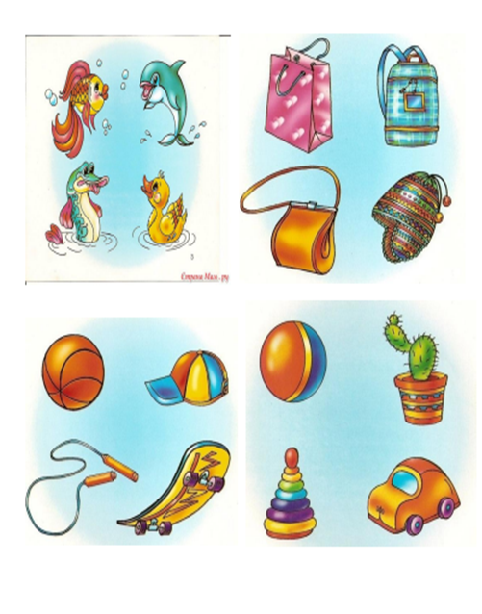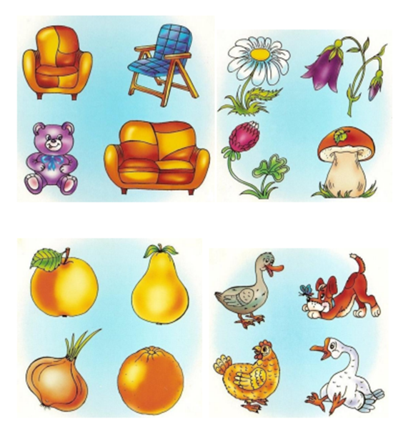
Методика 3. «Нелепицы» (Р. С. Немов)
Дополнительный материал: картинка, где изображено 7 нелепиц.
Инструкция: «посмотри внимательно на картинку и скажи, все ли здесь нарисовано правильно, что не так, объясни, почему. И скажи, как должно быть на самом деле».


